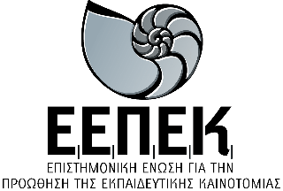

***ΒΕΒΑΙΩΣΗ ΣΥΝΔΙΟΡΓΑΝΩΣΗΣ***

***ΕΝΔΟΣΧΟΛΙΚΗΣ ΕΠΙΜΟΡΦΩΣΗΣ***

***Bεβαιώνεται ότι***

**Το Γυμνάσιο Πελοπίου**

*πραγματοποίησε -σε συνδιοργάνωση με την* ***Επιστημονική Ένωση για την Προώθηση της Εκπαιδευτικής Καινοτομίας*(ΕΕΠΕΚ)**-*το επιμορφωτικό πρόγραμμα* ***«Επικοινωνία και Διαχείριση Συγκρούσεων στο Σχολικό Περιβάλλον ή Ονειροπλάστες – Ονειροθραύστες: Dreammakers - DreamBreakers (υλικό εγκεκριμένο από το ΙΕΠ),» διάρκειας 15 ωρών, από 20/11/2023 μέχρι 03/12/2023****,στο πλαίσιο της ΕνδοσχολικήςΕπιμόρφωσης, προσβλέποντας στησυνεχή επαγγελματική ανάπτυξη των εκπαιδευτικών του Συλλόγου Διδασκόντων του σχολείου.*

***Λάρισα, 03/12/2023***



***Ο Πρόεδρος***

***Δρ. Δημήτριος Κολοκοτρώνης***